Pestaña 1

Componentes Asistente de Voz ALMA

Módulos de Alimentación General

Módulo Alimentación General
Componente | Especificaciones Deseadas | Referencia Comercial | Parámetros de Diseño PCB | Circuito de Aplicación (Si aplica)
Conversor AC-DC | topología flyback o buck-boost  potencia de salida ≥ 25 W. | IRM-30-12 | Separación primaria/secundaria según IEC 62368-1, clearance y creepage adecuados, plano GND separado, pistas AC anchas, disipación térmica
Gestor de Batería (BMS) | Sistema que soporta power-path (operación durante la carga) y protege contra sobrecarga, sobredescarga y cortocircuito | BQ25713 | Pistas de potencia cortas y anchas, sensado Kelvin para corriente, vías térmicas bajo PAD, desacople cercano
Batería | IFR26650E | IFR26650E | Mantener separación térmica, conector robusto, protección mecánica, pistas de alta corriente reforzadas
Fusible de entrada AC | Tipo T | 0218002.MXP | Ubicación cercana a entrada AC, pistas cortas, separación segura respecto a señales de bajo voltaje
Fusible Rearmable PPTC | (En cada rail DC interno) | MF-R110 | Ubicación cercana a carga protegida, ancho de pista acorde a corriente nominal
Varistor MOV (Metal-Óxido) | Protección contra sobretensiones transitorias AC, tensión nominal compatible con 110 VAC | MOV-14D471K | Ubicación inmediata tras entrada AC y fusible, pistas cortas hacia línea y neutro
Supresor de Voltaje transitorio - TVS de alta energía | (En el lado DC como segunda etapa de protección contra sobretensiones) | SMBJ15A | Ubicación cercana al rail protegido, retorno GND de baja impedancia, minimizar longitud de conexión

Alimentación Subsistemas
Componente/Subsistema | Especificaciones Deseadas | Referencia Comercial | Parámetros de Diseño PCB | Circuito de Aplicación (Si aplica)
Subsistema Percepción | Regulador LDO de baja emisión de ruido
Subsistema Iluminación
Subsistema Procesamiento | 1.0 V / 1.8 V (según SoC)
Subsistema Comunicaciones  inalámbricas | Voltaje adaptado a las especificaciones del módulo inalámbrico (generalmente 3.3 V)
Subsistema Amplificación Audio

Percepción, Iluminación y Comunicaciones

Módulo Percepción e Iluminación
Componente | Especificaciones Deseadas | Referencia Comercial | Parámetros de Diseño PCB | Circuito de Aplicación (Si aplica)
Micrófono MEMs | ≥ 2 micrófonos MEMS digitales (PDM o I2S).
Controlador I2S | Dos controladores I2S
Pantalla MIPI DSI | ≥ 800×480 px  2–4 lanes diferenciales | E43GB-I-MW800-CB
Controlador Táctil Capacitivo | Interfaz I2C Fast Mode (400 kHz)
LED
Botones Físicos
Iluminación RGB

Módulo Comunicaciones Inalámbricas
Componente | Especificaciones Deseadas | Referencia Comercial | Parámetros de Diseño PCB | Circuito de Aplicación (Si aplica)
WiFi | (2.4 / 5 GHz, IEEE 802.11 a/b/g/n/ac | Murata Type 2AE  chipset de Infineon Technologies / Cypress | Impedancia controlada 50 Ω, keepout RF, plano GND sólido, matching network recomendado por fabricante
Bluetooth | Bluetooth 5.4 | CYW55573 | Antena alejada de switching regulators, vías de stitching RF, minimizar ruido EMI, longitud corta RF trace

Amplificación de Audio

Módulo Amplificación de Audio
Componente | Especificaciones Deseadas | Referencia Comercial | Parámetros de Diseño PCB | Circuito de Aplicación (Si aplica)
Amplificador Clase D | eficiencia >= 80%  ≥ 70 dB SPL a 1 m
Filtro LC | Filtro para salida de Amplificador clase D. Reducir EMI
DAC Stereo?

SoC

Módulo SoC
Componente | Especificaciones Deseadas | Referencia Comercial | Parámetros de Diseño PCB | Circuito de Aplicación (Si aplica)
SoC ???
Memoria RAM | 1GB mínimo
Almacenamiento No Volátil | >32GB  Lectura ≥ 50 MB/s  Escritura ≥ 20 MB/s

Restricciones Fabricante PCB

Restricción | Descripción
Anchos mínimos de pista
Separaciones mínimas
Diámetros mínimos de perforación
Relaciones de aspecto de vías
Capacidad de control de impedancia
Número de capas disponibles
Espesores de tarjeta
Tolerancias mecánicas
Capacidades de cobre
Restricciones de solder mask
Límites de fabricación para blind/buried vias

Restricciones Integridad de Señal

Nombre restricción | Señales críticas | Explicación | Valor de restricción
Continuidad del retorno
Control de impedancia
Pareado de longitudes
Control de skew
Rutas cortas para clocks
Aislamiento de líneas sensibles
Separación de rutas ruidosas respecto al audio
Restricciones para interfaces diferenciales
Criterios de distribución de desacoples
Restricciones de topología

Interacción Hardware-Software

Borrador INFORME :)
ALMA - Practica 3
Selección de componentes, comparativas y guia de Altium

1. Alcance del diseño de alimentación
La arquitectura de alimentación de ALMA se plantea con una entrada DC externa proveniente de un adaptador certificado o fuente externa. Esta decisión evita incluir primario AC dentro de la PCB principal y concentra el diseño de la tarjeta en protección DC, distribución de potencia, carga de batería y regulación de subsistemas.
La columna circuito de aplicación se usa como referencia de captura esquemática: indica la figura o seccion del datasheet que debe replicarse o adaptarse en Altium para implementar correctamente cada chip. No se plantea como una imagen para insertar en el informe, sino como una guía técnica para construir el esquemático.
Bloque | Decision de diseno | Justificacion | Implementacion en Altium
Entrada de energia | Conector DC externo | Reduce complejidad de seguridad electrica, aislamiento y fabricacion de la PCB. | Conector, TVS DC, proteccion de corriente y capacitores bulk.
Proteccion de entrada | TVS + PPTC/eFuse | Cubre transitorios y fallas de corriente en el bus DC. | TVS cerca del conector; proteccion de corriente en serie con el rail.
Gestion de bateria | BQ25713 | Permite operación durante carga y monitoreo por I2C. | Capturar circuito tipico del datasheet con MOSFETs, shunts, NTC e inductor.
Distribucion interna | Reguladores dedicados por dominio | Separa audio, percepción, RF, iluminación y procesamiento para reducir ruido y caidas de tension. | Crear hojas por subsistema y nombrar rails de forma trazable.

2. Metodo de seleccion
Criterio | Aplicacion en la decision
Cumplimiento funcional | El componente debe cerrar un requisito real: potencia, audio, percepcion, GUI, conectividad, seguridad o procesamiento.
Riesgo de integracion | Se priorizan partes con datasheet claro, circuito de aplicacion, huella disponible o recursos EDA confiables.
Costo-efectividad | No siempre gana lo mas barato; se considera costo unitario, redisenos, pruebas, disponibilidad y complejidad de PCB.
Fabricabilidad PCB | Se revisa encapsulado, disipacion, vias termicas, pares diferenciales, RF, return path y rutas de alta corriente.
Disponibilidad ECAD | Se verifica si existe simbolo/footprint/3D importable para Altium o si debe crearse manualmente.

3. Comparativas por objetivo
Las siguientes matrices comparan opciones de un mismo objetivo funcional. La seleccion final se argumenta por desempeno, costo, riesgo y facilidad de implementacion en Altium.

Alimentacion, bateria y proteccion
Objetivo | Seleccion recomendada | Alternativa B | Alternativa C | Decision y justificacion
Entrada de energia | Entrada DC externa 12 V/5 A desde adaptador certificado | USB-C PD 20 V con controlador PD | AC-DC interno en PCB | Se selecciona entrada DC externa para reducir riesgo de seguridad, aislamiento y certificacion de red en la PCB principal.
Proteccion de entrada DC | TVS SMBJ15A + PPTC/eFuse | Solo PPTC | Sin proteccion | La proteccion combinada limita transitorios y fallas de corriente sin introducir componentes de red AC.
Power-path y carga | BQ25713RSNR | BQ25895 | TP4056 + boost | BQ25713 se justifica si ALMA debe operar mientras carga. Tiene NVDC/power-path, I2C y monitoreo de corriente/potencia.
Bateria | LiFePO4 26650 / IFR26650E | Li-ion 18650 | LiPo pouch | LiFePO4 sacrifica algo de densidad energetica, pero mejora seguridad termica y robustez mecanica para producto de mesa.

Regulacion por subsistema
Objetivo | Seleccion recomendada | Alternativa B | Alternativa C | Decision y justificacion
Rail de percepcion | TPS7A20/TPS7A2033 LDO low-noise | LDO generico | Buck directo | Se elige LDO low-noise porque los microfonos son sensibles a ruido de alimentacion; el consumo es bajo y la eficiencia no domina.
Rail de iluminacion | TPS62130A o buck 3 A equivalente | AP63203 buck 2 A | LDO desde 12 V | La iluminacion tiene picos de corriente. Un buck dedicado evita disipacion excesiva y separa ruido LED del audio/touch.
Rail de procesamiento | 5 V estable hacia Radxa CM3 | PMIC discreto para RK3566 | Reguladores discretos multiples | El SoM reduce riesgo: DDR, eMMC y secuenciamiento quedan resueltos dentro del modulo.
Rail Wi-Fi/BT | 3.3 V dedicado con bulk cercano | Compartir 3.3 V general | LDO desde 5 V | El modulo RF tiene picos en transmision. Un rail dedicado mejora estabilidad y reduce acople hacia audio.
Rail amplificador | PVDD separado + 3.3 V logica | Rail compartido | Convertidor dedicado por canal | Separar potencia de salida y logica limita ruido de clase D y mejora EMI sin elevar mucho el costo.

Percepcion, GUI e iluminacion
Objetivo | Seleccion recomendada | Alternativa B | Alternativa C | Decision y justificacion
Microfono digital | TDK T5838 PDM como recomendacion actual | ICS-52000 TDM descargable pero con alerta EOL | Microfono analogico electret | Se recomienda T5838 por estado en produccion y buen SNR. ICS-52000 solo debe usarse si el equipo acepta su riesgo de ciclo de vida.
Bus de audio | I2S/TDM/PDM desde RK3566/SoM | USB audio codec | Bridge externo | Usar perifericos del SoM reduce BOM y complejidad. Solo agregar puente si el SoM no soporta el arreglo elegido.
Pantalla | E43GB-I-MW800-CB / modulo MIPI DSI | RGB paralelo | HDMI interno | MIPI DSI reduce pines frente a RGB y es mas integrable en un producto compacto.
Touch | GT911/FT5426 por I2C o touch integrado en panel | Touch resistivo | USB touch | Touch capacitivo mejora experiencia de usuario; si viene integrado, la PCB solo necesita modelar el FPC.
LED de estado | LED SMD discreto | RGB direccionable WS2812 | Sin LED | LED discreto es barato y util para diagnostico basico de power, carga, microfono y conectividad.
Iluminacion RGB | LP5012 | PWM directo desde GPIO | WS2812 | LP5012 evita PWM ruidoso desde el SoC, maneja corriente por canal y se controla por I2C.
Botones fisicos | Omron/C&K tact switch | Botones capacitivos | Solo GUI | Mute y volumen fisicos dan control aun si la GUI o el software se bloquean.

Comunicaciones
Objetivo | Seleccion recomendada | Alternativa B | Alternativa C | Decision y justificacion
Wi-Fi | Murata Type 2AE | Chip RF discreto | Dongle USB | Modulo precertificado reduce riesgo RF, antena y certificacion. Mejor para un producto defendible en practica.
Bluetooth | Modulo combo Wi-Fi/BT | BLE dedicado nRF52 | Sin Bluetooth | El combo simplifica coexistencia, antena y espacio. BLE dedicado solo se justifica si el flujo de provisionamiento lo exige.

Amplificacion de audio
Objetivo | Seleccion recomendada | Alternativa B | Alternativa C | Decision y justificacion
Amplificador | TAS5805M | MAX98357A | TPA3116D2 + DAC | TAS5805M tiene entrada I2S, potencia suficiente y circuito de aplicacion claro. Reduce necesidad de DAC analogico.
Filtro de salida | Ferrite bead / LC segun guia TI | Sin filtro | Filtro LC sobredimensionado | El filtro se dimensiona por PVDD, parlante y EMI. Con PVDD bajo puede bastar ferrita segun el datasheet.
DAC/codec | DNP opcional | PCM5102A | TLV320AIC3104 | No se requiere DAC si se usa TAS5805M por I2S. Se deja opcion solo si aparece salida analogica auxiliar.

Procesamiento y memoria
Objetivo | Seleccion recomendada | Alternativa B | Alternativa C | Decision y justificacion
Plataforma | Radxa CM3 / RK3566 SoM | Raspberry Pi CM4 | RK3566 discreto | Radxa CM3 equilibra costo, interfaces y menor riesgo. Discreto reduce costo a volumen pero aumenta complejidad de PCB.
RAM | LPDDR4 integrada 2-4 GB | 1 GB minimo | 8 GB | 2-4 GB da margen para Linux, GUI y servicios de audio sin cambiar la PCB.
Almacenamiento | eMMC 32 GB integrada | microSD | SPI NOR + red | eMMC es mas confiable que microSD como almacenamiento principal. microSD queda para debug/recuperacion.

4. Seleccion final para BoM y Altium
Esta tabla consolida los componentes que se deben llevar al BoM y al esquematico. Incluye estado ECAD online y circuito de aplicacion recomendado para capturar el montaje en Altium.
Bloque | Componente / MPN | Especificacion clave | ECAD / libreria encontrada | Circuito de aplicacion para Altium
Entrada de energia | Conector DC externo | 12 V recomendado, corriente segun presupuesto final | No aplica IC | Conector + TVS + proteccion corriente + capacitores bulk.
Proteccion DC | SMBJ15A | TVS 600 W, VRWM 15 V, DO-214AA | Ultra Librarian / huella SMB generica | Colocar entre +VIN y GND cerca del conector.
Proteccion corriente | MF-R110-2 o eFuse | PPTC o eFuse segun corriente real | SnapMagic para MF-R110-2, pero revisar huella | Serie con rail protegido; revisar Ihold/Itrip.
Power-path bateria | BQ25713RSNR | WQFN-32 RSN, NVDC buck-boost charger | Component Search Engine / Ultra Librarian variante BQ25713BRSNT | Datasheet TI, seccion 10.2, Figure 10-1.
Bateria | IFR26650E LiFePO4 | Celda 26650, 3.2 V nominal | Modelar con conector/holder real | Conector polarizado, NTC y ruta alta corriente.
LDO percepcion | TPS7A2033PDBVR | SOT-23-5 DBV, 3.3 V, low-noise | SnapMagic | TPS7A20 Figure 7-4: IN, OUT, EN, GND, 1 uF entrada/salida.
Buck 3 A | TPS62130ARGTR | VQFN-16 RGT, 3 A | Ultra Librarian / SnapMagic para TPS62130RGTR | TPS62130A Figure 9-1 con inductor, Cin/Cout, FB y SS/TR.
Amplificador | TAS5805MPWP | HTSSOP/TSSOP-28 PowerPAD | Mouser ECAD / Ultra Librarian / MPS | TAS5805M Figure 8-1: 2.0 Stereo BTL con filtro ferrita/LC.
Driver RGB | LP5012RUKR | WQFN-20 RUK, 12 canales I2C | Component Search Engine | LP5012 Figure 9-1: VCC, VCAP, IREF, ADDR, I2C y OUTx.
Microfono | T5838 recomendado / ICS-52000 provisional | PDM T5838 en produccion; ICS TDM con alerta EOL | ICS-52000 en SnapMagic; T5838 revisar/crear si no aparece | Usar datasheet y app notes de montaje MEMS; respetar puerto acustico.
Pantalla | E43GB-I-MW800-CB | MIPI DSI 800x480 | No se encontro Altium directo | Crear modulo por conector FPC exacto y señales DSI/backlight.
Touch | GT911/FT5426 | I2C Fast Mode, INT/RST | EasyEDA/JLC para GT911; Altium directo no confirmado | Si viene en panel, modelar FPC; si IC suelto, crear desde datasheet.
Wi-Fi/BT | Murata Type 2AE LBEE5PK2AE | Wi-Fi 5 + BT 5.2, SDIO/USB/UART | Murata DXF footprint + app note | Crear huella desde DXF y seguir keepout/matching RF.
SoM | Radxa CM3 | RK3566, LPDDR4, eMMC opcional | Radxa schematic/pinout/CAD, no IntLib directo confirmado | Crear simbolo de modulo y huella de conectores B2B.

Bloque | Componente / MPN | Especificacion clave | ECAD / libreria encontrada | Circuito de aplicacion para Altium | Links
Entrada de energia | Conector DC externo | 12 V recomendado, corriente segun presupuesto final | No aplica IC | Conector + TVS + proteccion corriente + capacitores bulk. | https://www.snapeda.com/parts/PJ-002A/CUI%20Devices/view-part/ .->> conector  se utiliza un ac – dc  se encuentra en atium
Proteccion DC | SMBJ15A | TVS 600 W, VRWM 15 V, DO-214AA | Ultra Librarian / huella SMB generica | Colocar entre +VIN y GND cerca del conector. | SE ENCEUNTRA EN ALTIUM
Proteccion corriente | MF-R110-2 o eFuse | PPTC o eFuse segun corriente real | SnapMagic para MF-R110-2, pero revisar huella | Serie con rail protegido; revisar Ihold/Itrip. | https://app.ultralibrarian.com/details/35d57b2e-1794-11ed-b159-0a34d6323d74/Bourns-Electronics/MF-RX110-72-0
Power-path bateria | BQ25713RSNR | WQFN-32 RSN, NVDC buck-boost charger | Component Search Engine / Ultra Librarian variante BQ25713BRSNT | Datasheet TI, seccion 10.2, Figure 10-1. | SE ENCUENTRA EN ALTIUM
Bateria | IFR26650E LiFePO4 | Celda 26650, 3.2 V nominal | Modelar con conector/holder real | Conector polarizado, NTC y ruta alta corriente. | https://www.snapeda.com/parts/43650-0200/Molex/view-part/
LDO percepcion | TPS7A2033PDBVR | SOT-23-5 DBV, 3.3 V, low-noise | SnapMagic | TPS7A20 Figure 7-4: IN, OUT, EN, GND, 1 uF entrada/salida. | SE ENCUENTRA EN ALTIUM
Buck 3 A | TPS62130ARGTR | VQFN-16 RGT, 3 A | Ultra Librarian / SnapMagic para TPS62130RGTR | TPS62130A Figure 9-1 con inductor, Cin/Cout, FB y SS/TR. | SE ENCUENTRA EN ALTIUM
Amplificador | TAS5805MPWP | HTSSOP/TSSOP-28 PowerPAD | Mouser ECAD / Ultra Librarian / MPS | TAS5805M Figure 8-1: 2.0 Stereo BTL con filtro ferrita/LC. | https://www.snapeda.com/parts/TAS5805MPWPR/Texas%20Instruments/view-part/
Driver RGB | LP5012RUKR | WQFN-20 RUK, 12 canales I2C | Component Search Engine | LP5012 Figure 9-1: VCC, VCAP, IREF, ADDR, I2C y OUTx. | SE ENCUENTRA EN ALTIUM
Microfono | T5838 recomendado / ICS-52000 provisional | PDM T5838 en produccion; ICS TDM con alerta EOL | ICS-52000 en SnapMagic; T5838 revisar/crear si no aparece | Usar datasheet y app notes de montaje MEMS; respetar puerto acustico. | https://www.snapeda.com/parts/T5838/TDK%20InvenSense/view-part/
Pantalla | E43GB-I-MW800-CB | MIPI DSI 800x480 | No se encontro Altium directo | Crear modulo por conector FPC exacto y señales DSI/backlight. | https://www.snapeda.com/parts/FH12-40S-0.5SH(55)/Hirose/view-part/  FH12-20S-0.5SH(55)  FH12-8S-0.5SH(55)
Touch | GT911/FT5426 | I2C Fast Mode, INT/RST | EasyEDA/JLC para GT911; Altium directo no confirmado | Si viene en panel, modelar FPC; si IC suelto, crear desde datasheet.  Requiere una línea de Interrupt (INT) y Reset dedicada. Asegúrate de pasarlas por el traductor de niveles si el GPIO del CM3 no es tolerante a 3.3V | Viene incluido en la pantalla
Wi-Fi/BT | Murata Type 2AE LBEE5PK2AE | Wi-Fi 5 + BT 5.2, SDIO/USB/UART | Murata DXF footprint + app note | Crear huella desde DXF y seguir keepout/matching RF. | https://app.ultralibrarian.com/details/8894d4ca-ba4e-11ee-8cb3-0ae0a3b49db5/Murata/LBEE5PK2BC-771?open=backlink  Sin 3d y elegir la antena
SoM | VIM 4 o Radxa CM3 | RK3566, LPDDR4, eMMC opcional | Radxa schematic/pinout/CAD, no IntLib directo confirmed | Crear simbolo de modulo y huella de conectores B2B. | https://www.snapeda.com/parts/RK3566/Fuzhou%20Rockchip%20Electronics%20Co/view-part/
Nivelador de Voltaje | TXB0104 (Level Shifter) | Interoperabilidad (CM3 vs Sensores): Es el componente puente obligatorio para traducir la lógica de 1.8V del Radxa CM3 a los 3.3V que definiste para tus sensores y drivers LED.  no adpto para buses de alta potencia, solo comunicación |  |  | https://www.snapeda.com/parts/TXB0104RUTR/Texas%20Instruments/view-part/  O esta en altium

5. Checklist de importacion ECAD
Prioridad | Componentes | Fuente mas util | Nivel | Chequeo obligatorio antes de usar
1 | TAS5805MPWP, LP5012RUKR, TPS7A2033PDBVR, SMBJ15A | Mouser ECAD, Component Search Engine, SnapMagic, Ultra Librarian | Alta | Verificar MPN exacto, package, pad numbering, thermal pad y modelo 3D.
2 | BQ25713RSNR, TPS62130ARGTR | Component Search Engine / Ultra Librarian / SnapMagic | Media | Revisar variante exacta. No usar BQ25713BRSNT o TPS62130RGTR como base sin comparar pinout/package.
3 | Murata Type 2AE, Radxa CM3 | Fabricante: DXF, schematic, pinout, CAD | Media | Crear/adaptar simbolo y huella en Altium desde recursos oficiales.
4 | GT911/FT5426, E43GB-I-MW800-CB | Datasheet/panel/conector FPC | Baja | Modelar como conector o crear componente desde datasheet. La huella real depende del FPC/conector seleccionado.
5 | ICS-52000 | SnapMagic tiene modelo, pero Mouser reporta EOL | Media | Usar solo si el equipo acepta riesgo de ciclo de vida; mejor evaluar T5838 u otro PDM en produccion.

6. Guia para construir el circuito de aplicacion en Altium
Componente | Que copiar/adaptar del datasheet | Puntos criticos de captura esquematica
TAS5805M | Figure 8-1, 2.0 Stereo BTL System Application con filtro de ferrita/LC. | PVDD, DVDD, AVDD, bootstrap, I2S, I2C, PDN, ADR/FAULT, filtro salida, parlantes y GND de potencia.
BQ25713 | Seccion 10.2, Figure 10-1 Application Diagram. | MOSFETs externos, inductor, shunts, capacitores de entrada/sistema/bateria, NTC, I2C y PROCHOT si aplica.
TPS62130A | Figure 9-1, 3-A Step-Down Converter. | PVIN/AVIN, SW, inductor, Cin/Cout, FB, SS/TR, FSW, PG y separacion AGND/PGND.
TPS7A20 | Figure 7-4, Typical Application. | IN, OUT, EN, GND, capacitor de entrada y salida de 1 uF como minimo cerca del IC.
LP5012 | Figure 9-1, Driving Dual LP5012 Application Example. | VCC, VCAP 1 uF, RIREF, ADDR0/ADDR1, SDA/SCL, EN y salidas OUTx.
Murata Type 2AE | Hardware application note y DXF de footprint. | SDIO/USB, UART BT, power pins, enable lines, antena, RF keepout y matching network.
Radxa CM3 | Schematic/pinout oficial del IO Board. | Conectores B2B, 5 V input, GND, I2S, I2C, MIPI/eDP/USB/GPIO y senales de enable/reset.
MEMS microfono | Datasheet y app notes de montaje MEMS. | Puerto acustico, orientacion, desacople local, clock/data, separacion simetrica y limpieza de alimentacion.

7. Riesgos y decisiones pendientes
Riesgo | Impacto | Decision recomendada
Microfono ICS-52000 con alerta EOL | Puede afectar disponibilidad y BoM a volumen. | Migrar a TDK T5838 PDM u otro MEMS en produccion si el SoM soporta PDM o si se agrega interfaz adecuada.
Radxa CM3 como modulo | No hay IntLib directo confirmado; requiere modelar conectores y pinout. | Crear simbolo de modulo y validar pin mapping con schematic oficial antes de rutear.
Pantalla/touch | La huella no es del panel completo, sino del conector FPC elegido. | Definir conector FPC exacto antes de cerrar esquematico y PCB.
BQ25713 | Circuito complejo de potencia; error de layout puede impedir carga estable. | Copiar aplicacion de datasheet/EVM y revisar capacitores minimos, shunts y lazos de potencia.
RF Wi-Fi/BT | Mala huella o keepout reduce alcance y certificacion. | Usar modulo precertificado y seguir app note Murata al pie de la letra.

8. Fuentes consultadas
Componente | Fuente principal
TAS5805M | TI datasheet SLASEH5D: https://www.ti.com/lit/ds/symlink/tas5805m.pdf
BQ25713 | TI datasheet SLUSD83C: https://www.ti.com/lit/gpn/BQ25713
TPS62130A | TI datasheet: https://www.ti.com/lit/gpn/tps62130a
TPS7A20 | TI datasheet: https://www.ti.com/lit/ds/symlink/tps7a20.pdf
LP5012 | TI datasheet: https://www.ti.com/lit/ds/symlink/lp5012.pdf
T5838 | TDK InvenSense product page: https://www.invensense.tdk.com/products/digital/t5838
ICS-52000 | SnapMagic/Mouser availability and EOL note: https://www.mouser.com/ProductDetail/TDK-InvenSense/ICS-52000
Murata Type 2AE | Murata product/resources: https://www.murata.com/products/connectivitymodule/wi-fi-bluetooth/overview/lineup/type2ae
Radxa CM3 | Radxa product/resources: https://radxa.com/products/cm/cm3/
ECAD models | Component Search Engine, SnapMagic Search, Ultra Librarian, Mouser ECAD and Altium Manufacturer Part Search.

Anexo A. Imagenes de circuitos de aplicacion
Las siguientes imagenes son recortes de los esquematicos o circuitos de referencia indicados por el fabricante. Se incluyen como apoyo para capturar el circuito en Altium; los valores deben verificarse contra el datasheet completo, el encapsulado final y las condiciones reales de alimentacion, carga y layout de ALMA.

TAS5805M - amplificador clase D
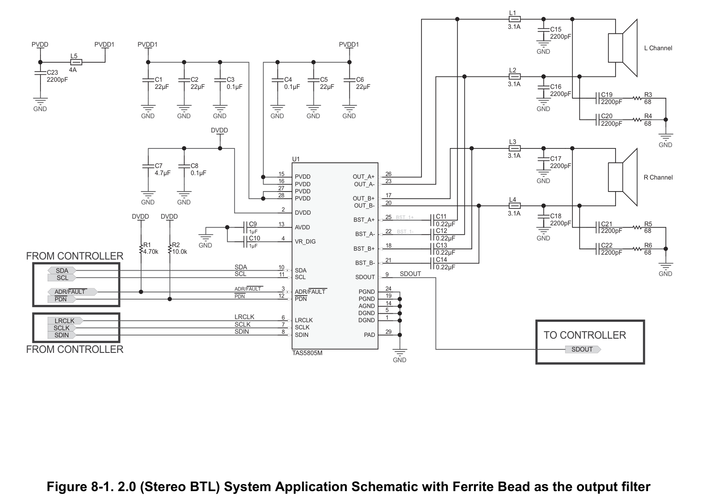
Circuito de aplicacion 2.0 Stereo BTL con filtro de ferrita. Fuente: TI TAS5805M, Figure 8-1.
Fuente: https://www.ti.com/lit/ds/symlink/tas5805m.pdf

BQ25713 - cargador buck-boost con power-path
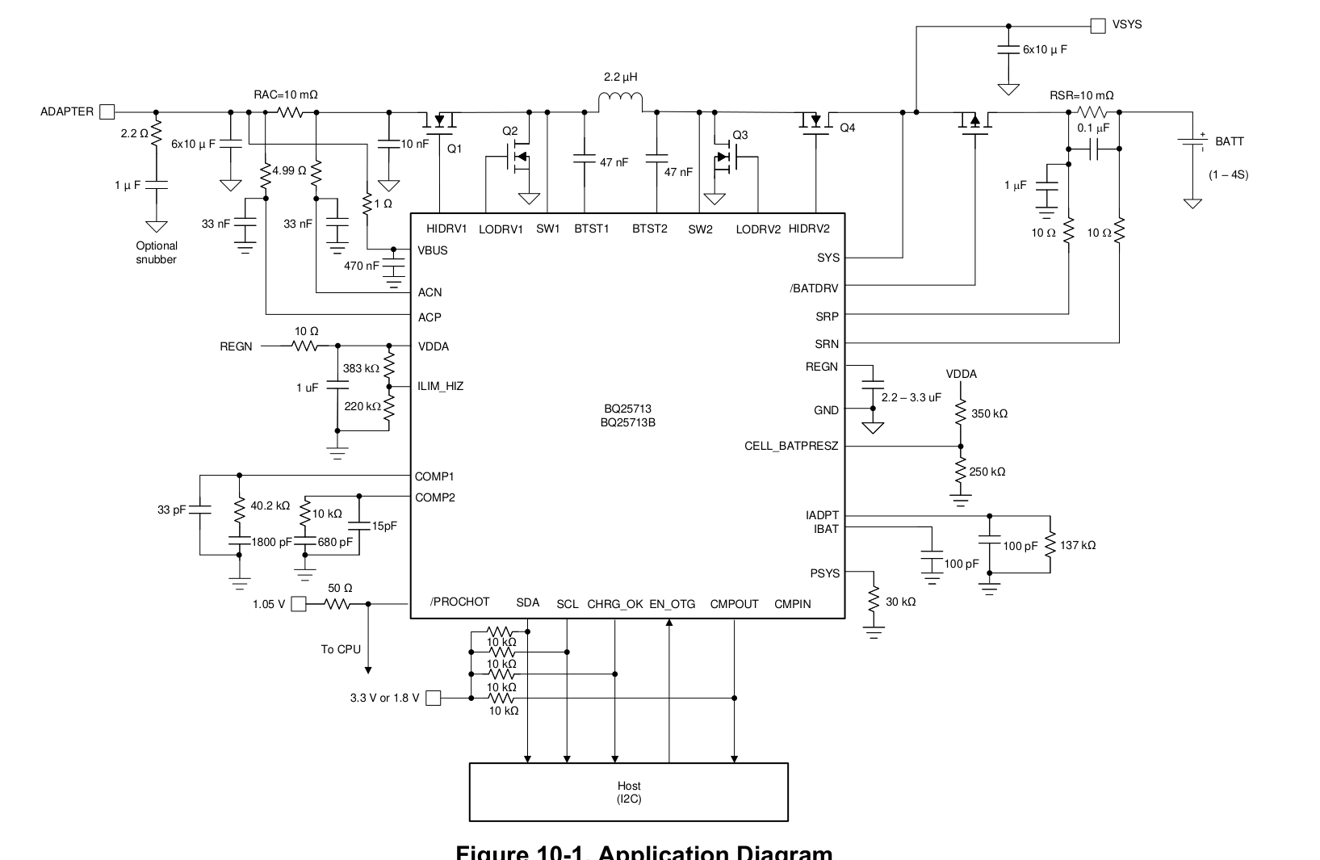
Application Diagram para gestion de bateria, sistema y adaptador. Fuente: TI BQ25713, Figure 10-1.
Fuente: https://www.ti.com/lit/ds/symlink/bq25713.pdf

TPS62130A - regulador buck 3 A
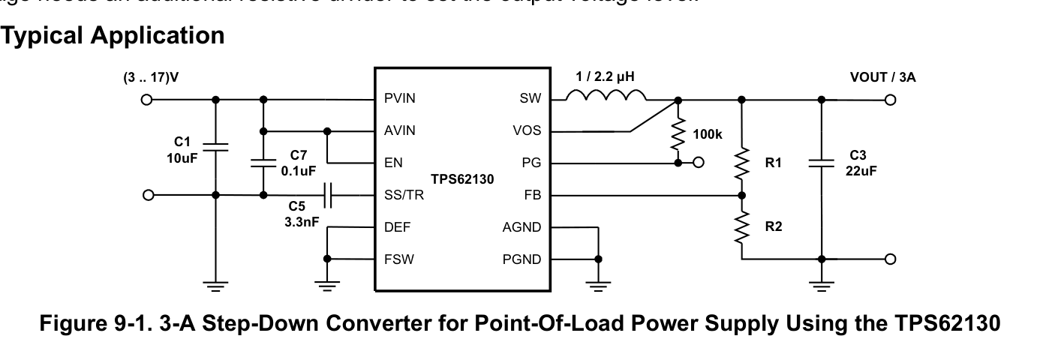
Convertidor step-down de 3 A para rail de subsistema. Fuente: TI TPS62130A, Figure 9-1.
Fuente: https://www.ti.com/lit/ds/symlink/tps62130a.pdf

TPS7A20 - LDO low-noise
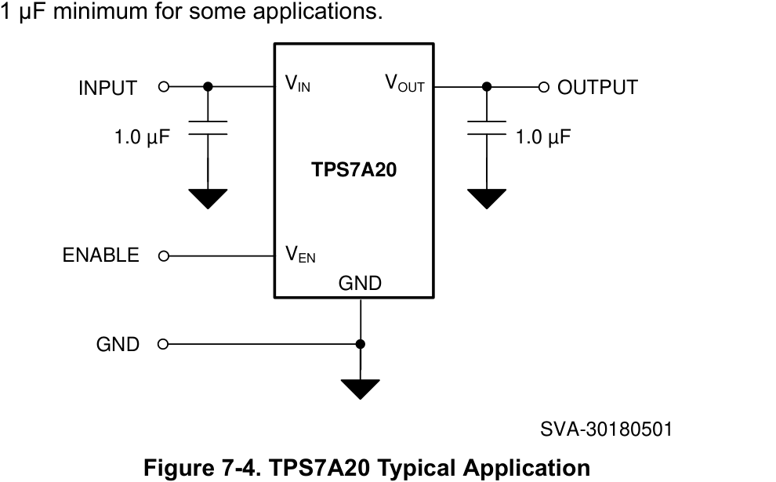
Aplicacion tipica con capacitores de entrada/salida. Fuente: TI TPS7A20, Figure 7-4.
Fuente: https://www.ti.com/lit/ds/symlink/tps7a20.pdf

LP5012 - driver RGB por I2C
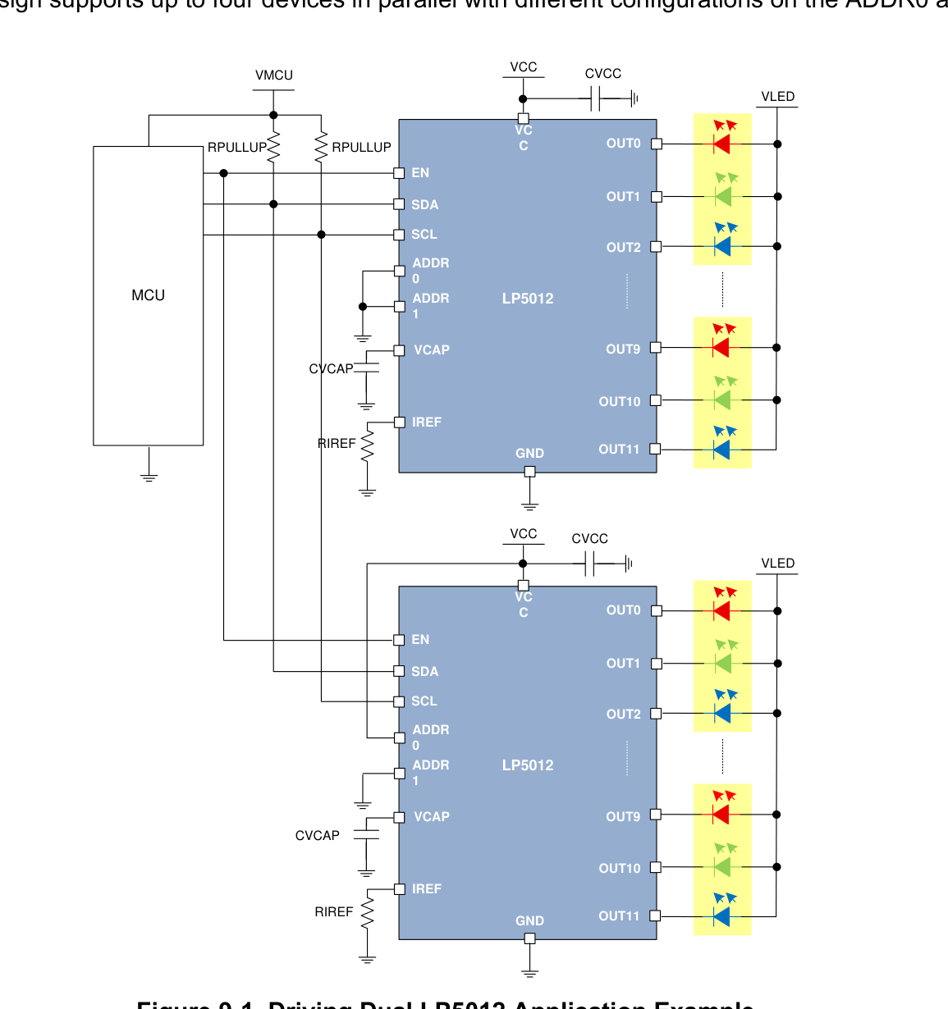
Ejemplo de aplicacion con dos LP5012. Para ALMA puede usarse un solo LP5012 si bastan los canales. Fuente: TI LP5012, Figure 9-1.
Fuente: https://www.ti.com/lit/ds/symlink/lp5012.pdf

T5838 - microfonos MEMS PDM
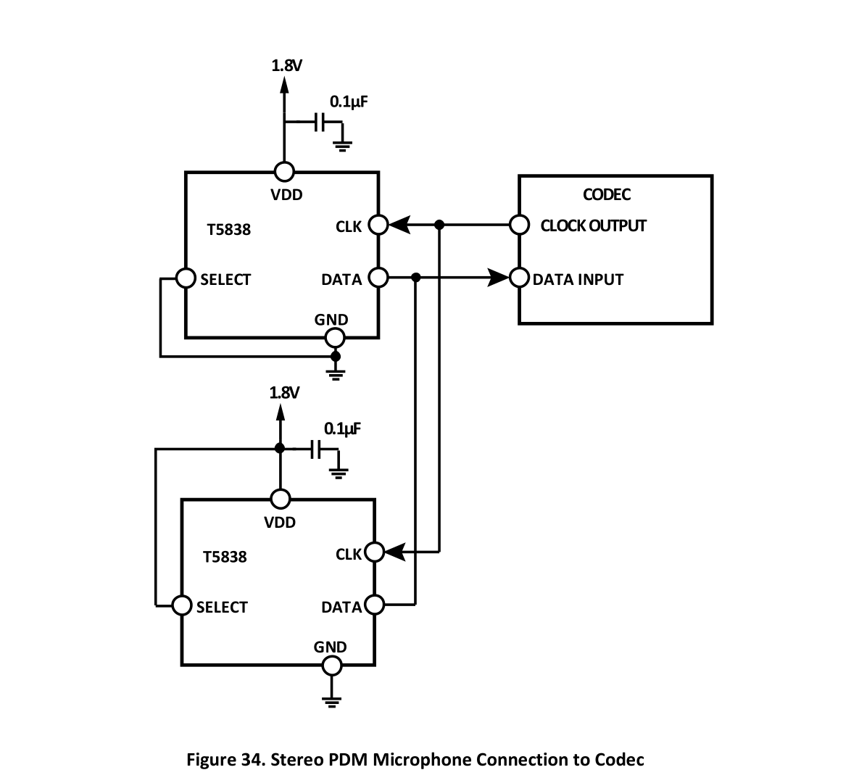
Conexion estereo PDM de dos microfonos al codec/controlador. Fuente: TDK T5838, Figure 34.
Fuente: https://d17t6iyxenbwp1.cloudfront.net/s3fs-public/2026-01/DS-000383-T5838-Datasheet-v1.2.pdf

Murata Type 2AE - modulo Wi-Fi/Bluetooth
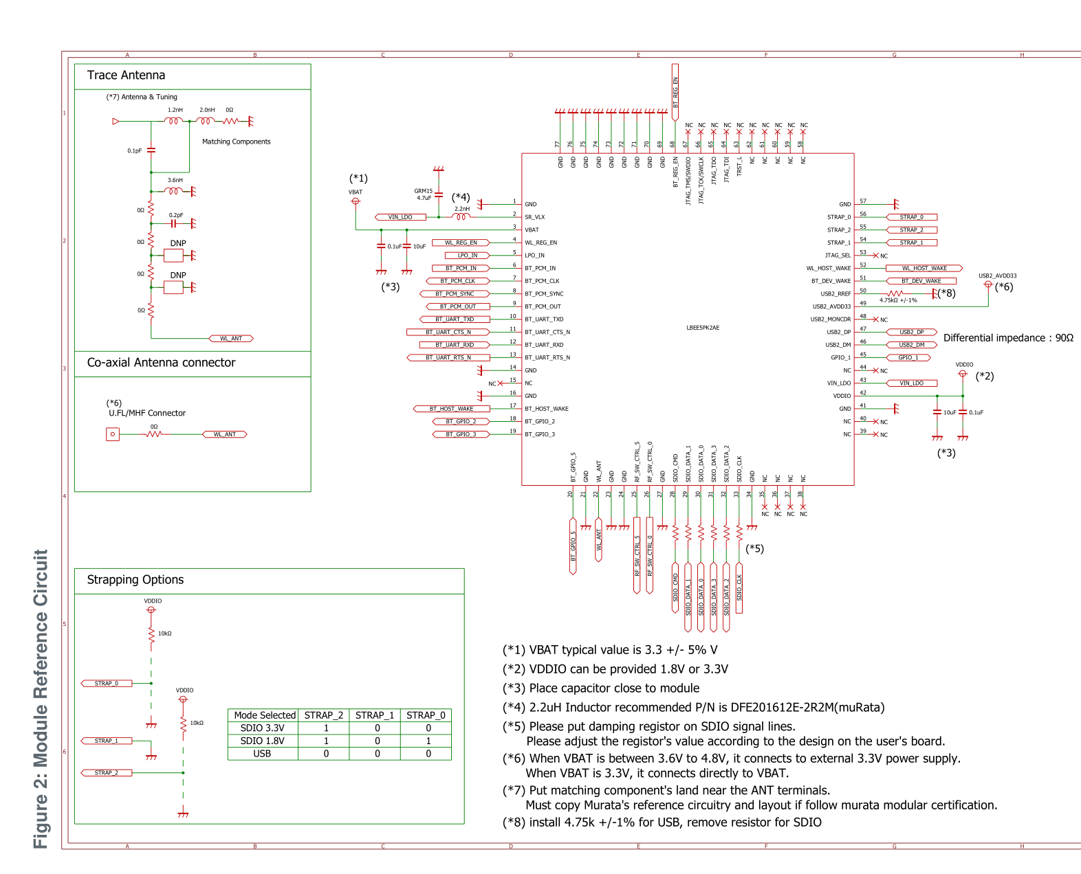
Circuito de referencia del modulo con alimentacion, SDIO/USB, UART y RF. Fuente: Murata Type 2AE Hardware Application Note, Figure 2.
Fuente: https://www.murata.com/-/media/webrenewal/products/connectivitymodule/asset/pub/rfm/data/type2ae/type2ae-hw-application-note.ashx?cvid=20220628040440000000&la=en

Radxa CM3 / RK3566 - referencia de integracion del SoM
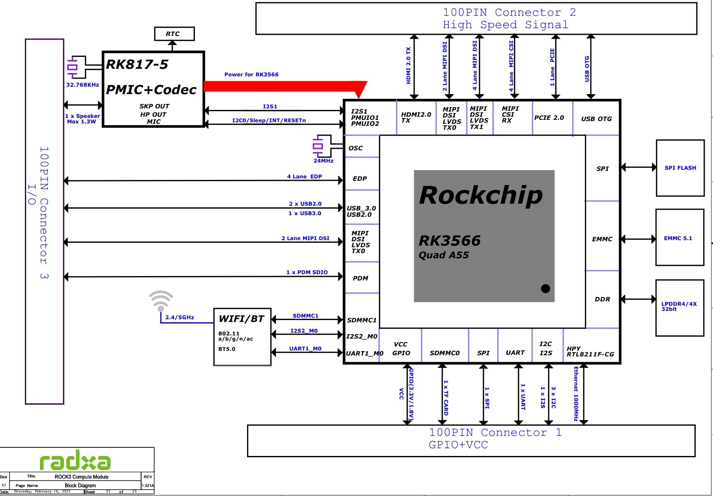
Diagrama de bloques del modulo y sus interfaces principales. Fuente: Radxa CM3 V1.322 Schematic, Block Diagram.
Fuente: https://dl.radxa.com/cm3/docs/v1.322/radxa_cm3_v1.322_schematic.pdf

Componentes sin circuito tipico de IC
Algunos elementos del BoM no tienen una figura de aplicacion como un circuito integrado activo. En esos casos, la implementacion en Altium depende de la huella, el conector o la conexion de proteccion definida por el diseno.
Elemento | Por que no hay figura unica | Implementacion en Altium
Conector DC de entrada | No tiene circuito de aplicacion de chip. | Se dibuja como conector + TVS + proteccion de corriente + capacitores bulk.
SMBJ15A / TVS DC | La aplicacion es una conexion directa de proteccion. | Ubicar entre +VIN y GND cerca del conector, con retorno corto a plano GND.
PPTC / eFuse | No requiere figura compleja de fabricante si es PPTC. | Colocar en serie con el rail protegido y dimensionar Ihold/Itrip segun consumo real.
Bateria LiFePO4 | No es IC; depende del holder/conector y proteccion mecanica. | Modelar con conector polarizado, NTC si aplica y ruta de alta corriente.
Pantalla MIPI / touch integrado | La figura depende del modulo y del conector FPC final. | Crear simbolo del modulo/conector y llevar MIPI DSI, I2C touch, reset, enable y backlight.
LEDs y botones | Son componentes discretos con circuitos directos. | LED con resistencia limitadora; boton con pull-up/pull-down, debounce y ESD si es accesible.

Informe Final
- Introducción
- Arquitectura final del sistema
- Partición física del hardware
Utilizar 3 PCB distintas: Procesamiento, micrófonos, audio de salida.
- Requisitos del fabricante de PCB
Seleccionar restricciones avanzadas de PCBWay
- Requisitos de integridad de señal
Nombre restricción | Señales críticas | Explicación | Valor de restricción
Continuidad del retorno
Control de impedancia
Pareado de longitudes
Control de skew
Rutas cortas para clocks
Aislamiento de líneas sensibles
Separación de rutas ruidosas respecto al audio
Restricciones para interfaces diferenciales
Criterios de distribución de desacoples
Restricciones de topología

- Arquitectura HW–SW
- BoM
Componentes Principales
Nombre de Componente | Referencia
Entrada de energia
Proteccion de entrada DC
Bateria
LDO percepcion
Buck 3 A
Amplificador
Microfono digital
Bus de audio
Pantalla
Controlador Touch | Viene incluido en la pantalla
Wi-Fi/BT
Nivelador de Voltaje
SoM | VIM 4
RAM 2GB

- Riesgos y decisiones críticas
- Conclusiones

Informe FinalSerio
ALMA
Informe de laboratorio - Entregable 3
Documento de diseño HW/SW del producto con plataforma VIM4
Producto | ALMA - Altavoz inteligente de mesa ARM64/Linux
Curso | Diseño de Sistemas Embebidos
Equipo | Faraday
Integrantes | Daniel Santiago Arcila Gómez; Yonathan Harley López Mejía; Jorge Andrés Montaña Cisneros; Julián Mauricio Sánchez Ceballos; Santiago José Vargas Higuera; David Alejandro Suárez Varón
Base documental | GuíaEntregable3.pdf, Entregable-2-Proyecto Final Diseño.docx, BoM de componentes principales y documentos técnicos disponibles
Fecha | Mayo de 2026

Contenido
1. Introducción y relación con el Entregable 2
2. Arquitectura final del sistema
3. Partición física del hardware
4. Descripción técnica por PCB
5. Requisitos del fabricante de PCB
6. Requisitos de integridad de señal
7. Arquitectura HW-SW
8. BoM de componentes principales
9. Análisis de costo por volumen
10. Trazabilidad de requisitos
11. Riesgos y decisiones críticas
12. Conclusiones
Anexo A. Fuentes y evidencias disponibles

1. Introducción y relación con el Entregable 2
El Entregable 3 consolida el diseño HW/SW de ALMA antes del enrutamiento de las tarjetas. A partir del Entregable 2 se mantiene la arquitectura modular del producto: Audio y Voz, Potencia, GUI y Conectividad, y Procesamiento. Esa arquitectura se traduce aquí en decisiones de componente, partición física, restricciones de fabricación e integridad de señal, e interacción entre hardware y software.
La plataforma de cómputo seleccionada para el diseño es Khadas VIM4. En el BoM, la VIM4 reemplaza la selección previa basada en Radxa CM3/RK3566 como módulo de procesamiento principal. Esta decisión modifica la arquitectura de conectividad, memoria y pantalla, porque la VIM4 integra Amlogic A311D2, 8 GB de LPDDR4X, 32 GB eMMC, Wi-Fi 6/Bluetooth y conectores para MIPI-DSI/eDP, I2S, I2C, GPIO, USB y otros buses de expansión.

2. Arquitectura final del sistema
ALMA se define como un altavoz inteligente de mesa basado en Linux/ARM64, con captura de voz far-field, reproducción de audio, interfaz gráfica táctil, conectividad IP, persistencia segura de credenciales, operación con fuente externa y batería de respaldo. La plataforma VIM4 concentra el cómputo, la memoria, el almacenamiento, la conectividad Wi-Fi/BT y una parte importante de las interfaces de usuario.
Subsistema | Función de diseño | Componentes principales | Requisitos que cubre
Procesamiento | Ejecutar Linux, drivers, servicios de voz, GUI, conectividad y persistencia segura. | Khadas VIM4 con Amlogic A311D2, 8 GB LPDDR4X, 32 GB eMMC, Wi-Fi 6/BT 5.1 integrado. | NFR-001, NFR-003, FR-007, FR-008, STD-007, STD-008, STD-011
Audio y Voz | Capturar voz, aplicar mute físico y reproducir audio con baja distorsión. | Micrófonos MEMS T5838, load switch de VMIC, indicador de micrófono, TAS5805M, altavoces y filtro de salida. | FR-001, FR-002, FR-003, FR-010, GUI-001, STD-009, STD-010
GUI y Conectividad | Mostrar estado, recibir interacción táctil, configurar red y controlar LEDs/botones. | Pantalla MIPI-DSI/eDP compatible con VIM4, touch I2C integrado, LP5012, botones físicos, antenas VIM4. | FR-004, FR-005, FR-006, FR-009, FR-012, GUI-001 a GUI-005, STD-006
Potencia | Recibir alimentación externa, gestionar batería, proteger y regular rieles. | Entrada DC/USB-C PD según integración, BQ25713, TPS62130A, TPS7A20, TVS SMBJ15A, PPTC/eFuse, batería LiFePO4. | NFR-002, NFR-004, NFR-005, ENV-001, ENV-003, STD-001, STD-003, STD-004

2.1 Decisión de plataforma: VIM4
La VIM4 se selecciona porque reduce el riesgo del diseño de procesamiento: evita diseñar DDR, eMMC, secuenciamiento de alimentación y RF desde cero, y entrega una plataforma Linux ya documentada. Sus recursos encajan con las decisiones del Entregable 2: CPU ARM Cortex-A73/A53, NPU para inferencia local, eMMC para persistencia, Wi-Fi 6/Bluetooth para conectividad, y buses MIPI/I2S/I2C/GPIO para pantalla, audio, botones, iluminación y control.
Recurso VIM4 | Uso en ALMA | Justificación técnica
Amlogic A311D2 + NPU | Pipeline de wake-word, ASR/TTS local o híbrido, GUI y servicios de red. | Aumenta margen de procesamiento frente a los requisitos de latencia NFR-003 y permite particionar tareas por prioridad.
8 GB LPDDR4X + 32 GB eMMC | Sistema operativo, modelos de voz, configuración, logs y credenciales cifradas. | Supera el mínimo de 2 GB RAM y 32 GB de almacenamiento planteado en el Entregable 2.
Wi-Fi 6 / BT integrado | Conectividad IP, onboarding y control IoT. | El módulo RF integrado reduce riesgo de antena y certificación frente a un chip RF discreto.
MIPI-DSI/eDP + I2C/GPIO touch | Pantalla táctil local. | Permite implementar GUI sin usar HDMI interno ni adaptar RGB paralelo.
I2S, I2C, USB, GPIO en header | Audio digital, driver LED, botones, mute, depuración y periféricos. | Facilita conectar tarjetas hijas sin diseñar un SoC discreto.
Entrada VIN 9-20 V / USB-C PD | Interfaz con etapa de potencia y fuente externa. | Compatible con una arquitectura de entrada DC externa, aunque debe revisarse la integración con batería/power-path.

3. Partición física del hardware
Se adopta una partición en tres PCB funcionales: procesamiento/potencia, micrófonos y audio de salida. Esta división no se plantea por comodidad, sino para separar dominios de interferencia, simplificar pruebas y reducir el acople entre señales sensibles de audio, conmutación de potencia, clase D y RF.
PCB | Bloques incluidos | Interfaces entre tarjetas | Razón técnica
PCB 1 - Procesamiento y potencia | VIM4 como módulo principal, entrada DC, protección, power-path, rieles regulados, conectores hacia micrófonos, audio, pantalla, botones y LEDs. | I2S/PDM, I2C, GPIO mute, alimentación 3.3 V/5 V/PVDD, MIPI-DSI/eDP si la pantalla no queda directa a la VIM4. | Centraliza cómputo y alimentación, y deja la VIM4 accesible para depuración y montaje mecánico.
PCB 2 - Micrófonos | Arreglo de 2 a 4 MEMS T5838, desacople local, load switch de VMIC, protección ESD si hay cableado externo y posible LED indicador. | PDM/DMIC CLK-DATA, VMIC, GND, GPIO mute/estado. | Permite ubicar físicamente los micrófonos según la acústica del gabinete y alejarlos de inductores, clase D y RF.
PCB 3 - Audio de salida | TAS5805M, filtro ferrita/LC, conectores de parlantes, desacoples PVDD/AVDD/DVDD y puntos de prueba. | I2S, I2C control, PVDD, 3.3 V lógica, FAULT/PDN, salidas a parlantes. | Separa corrientes conmutadas de clase D de la captura de voz y facilita pruebas acústicas y EMI.

4. Descripción técnica por PCB

4.1 PCB de procesamiento y potencia
Esta tarjeta actúa como base eléctrica y de interconexión. Debe alimentar la VIM4 desde una fuente externa segura, distribuir rieles a las tarjetas hijas y exponer buses de control. Se recomienda mantener una arquitectura de 4 capas como mínimo, con planos continuos de GND y alimentación, rutas de corriente anchas para VIN/PVDD y separación física entre convertidores DC/DC y señales de audio.
La selección VIM4 cambia el diseño de la tarjeta: no se requiere diseñar DDR/eMMC ni RF discreta, pero sí se debe definir el método de montaje, los conectores hacia el header de expansión, el acceso a MIPI-DSI/eDP, el manejo térmico de la placa y la compatibilidad de niveles lógicos con periféricos externos.

4.2 PCB de micrófonos
La tarjeta de micrófonos debe priorizar bajo ruido, simetría mecánica y retorno limpio. Los T5838 requieren alimentación limpia, desacoplo cercano, orientación correcta del puerto acústico y separación de corrientes conmutadas. El mute físico se implementa preferiblemente cortando VMIC mediante un load switch controlado por un interruptor físico; el estado de ese mismo control debe alimentar el indicador visual para cumplir privacidad incluso si el software falla.

4.3 PCB de audio de salida
La tarjeta de salida de audio integra el amplificador clase D TAS5805M con entrada I2S, control I2C y filtro de salida. Debe mantener cortos los lazos de PVDD, desacoples y retorno de potencia, y separar salidas conmutadas de clase D de líneas PDM/I2S sensibles. Las salidas a parlante deben tener conectores robustos y puntos de prueba para validar THD, SPL y ruido.

5. Requisitos del fabricante de PCB
Se toma PCBWay como fabricante de referencia porque la guía exige convertir restricciones de fabricación en reglas de diseño. Aunque PCBWay permite geometrías más agresivas en procesos avanzados, para ALMA se recomienda no diseñar al límite: usar reglas conservadoras reduce costo, retrabajo y riesgo durante la captura esquemática, la revisión ERC/DRC y el layout inicial.
Parámetro | Capacidad PCBWay usada como referencia | Regla recomendada para ALMA | Impacto en Altium
Capas | PCB estándar hasta 14 capas; PCB avanzado hasta 64 capas. | 4 capas mínimo para procesamiento/potencia y audio; 2-4 capas para micrófonos según cableado. | Definir stackup con GND continuo y plano de potencia; documentar impedancias en Layer Stack Manager.
Ancho/separación | Estándar 0.1 mm / 4 mil; avanzado hasta 2/2 mil parcial. | 6/6 mil general; 8/8 mil en zonas no críticas; calcular ancho de potencia por corriente. | Rules > Electrical > Clearance y Routing Width por clase de red.
Taladro mecánico | Mínimo 0.15 mm; menor a 0.2 mm puede tener cargo extra. | Vía estándar 0.30 mm drill / 0.60 mm pad; microvías solo si el conector lo exige. | Routing Via Style y Manufacturing > Hole Size.
Anillo anular | Referencia estándar 0.15 mm / 6 mil; avanzado puede mantener 3 mil en vía. | Mantener 6 mil como regla base; no usar pad mínimo salvo alta densidad. | Manufacturing > Annular Ring.
Impedancia controlada | PCBWay declara tolerancia ±10%; para 50 ohm y menor, ±5 ohm como referencia. | Solicitar stackup controlado para RF 50 ohm, MIPI-DSI/eDP 100 ohm diferencial y USB/HDMI si se exponen. | Definir net classes diferenciales e impedancia en Layer Stack Manager.
Acabado superficial | HASL, lead-free HASL, ENIG, OSP, immersion Ag/Sn, hard gold. | ENIG para conectores FPC/MIPI y huellas finas; HASL lead-free aceptable en tarjetas de baja densidad. | Fabrication notes y parámetros del proyecto.
Espesor | Estándar 0.2-3.2 mm; avanzado 0.21-6.0 mm. | 1.6 mm en procesamiento/audio; 0.8-1.0 mm si la tarjeta de micrófonos requiere integración mecánica compacta. | Board planning y documentación mecánica.

6. Requisitos de integridad de señal
Nombre restricción | Señales críticas | Explicación | Valor de restricción
Continuidad del retorno | MIPI-DSI/eDP, I2S/PDM, RF, USB/HDMI si se usan, salidas clase D. | Las señales rápidas y de audio necesitan plano de referencia continuo; los cortes de plano generan EMI, jitter y degradación de SNR. | Plano GND continuo bajo rutas críticas; vía de stitching junto a cada cambio de capa; evitar cruzar splits.
Control de impedancia | RF antena VIM4 si se extiende, MIPI-DSI/eDP, USB/HDMI. | Las interfaces diferenciales y RF deben rutearse sobre stackup calculado, no solo por ancho genérico. | RF 50 ohm; MIPI/eDP 100 ohm diferencial; USB 90 ohm diferencial si aplica; tolerancia objetivo ±10%.
Pareado de longitudes | Pares MIPI-DSI/eDP; HDMI/USB si se exponen. | El desbalance introduce skew y reduce margen de ojo. | Intra-par: objetivo ≤ 0.15 mm; inter-par DSI/eDP: objetivo ≤ 1 mm salvo criterio específico del panel.
Control de skew | BCLK/LRCLK/SDATA I2S, PDM CLK/DATA, MIPI-DSI. | Audio síncrono y video dependen de relojes limpios y datos alineados. | Mantener I2S/PDM cortos y paralelos; evitar stubs; validar BCLK 6.144 MHz para 24 bit/96 kHz.
Rutas cortas para clocks | I2S BCLK/LRCLK, PDM/DMIC CLK, clocks de panel, señales SW de buck. | Los clocks son fuentes de EMI y de acople hacia micrófonos. | Rutas directas; no rodear inductores; minimizar cambios de capa y ramificaciones.
Aislamiento de líneas sensibles | VMIC, PDM DATA, entradas de micrófono, I2C touch. | El ruido de conmutación puede activar falsos eventos o degradar la captura. | Separación física de buck, LED PWM y clase D; alimentación de micrófonos con LDO low-noise y desacoplo local.
Separación de rutas ruidosas respecto al audio | SW de TPS62130A, PVDD/TAS5805M, salidas a parlantes, backlight/LED. | Las corrientes conmutadas del amplificador y los reguladores son la principal fuente de EMI local. | Mantener salidas clase D y nodos SW lejos de micrófonos; guardas GND; no compartir retorno de potencia con VMIC.
Restricciones para interfaces diferenciales | MIPI-DSI/eDP, USB, HDMI. | Deben rutearse como pares acoplados, con misma referencia y separación constante. | Route differential pairs; sin vias innecesarias; evitar discontinuidades, pads largos y cambios de referencia sin stitching.
Criterios de distribución de desacoples | VIM4 VIN, TAS5805M PVDD/AVDD/DVDD, T5838, TPS7A20, LP5012. | El desacople define estabilidad de alimentación y retorno de corriente de alta frecuencia. | Capacitores a 1-2 mm del pin cuando sea posible; bulk por conector/rail; retorno directo al plano GND.
Restricciones de topología | I2C, I2S, PDM, power-path, mute. | El bus y la alimentación deben evitar topologías que creen stubs o dependencia de software para funciones de privacidad. | I2S/PDM punto a punto; I2C con pull-ups correctos por tensión; mute físico en VMIC; estrella de potencia por dominio.

7. Arquitectura HW-SW
La arquitectura lógica del software deriva directamente de la VIM4 y de las tarjetas periféricas. El software no se implementa en este entregable, pero su estructura debe quedar vinculada a los buses reales: I2S/PDM para audio, DRM/KMS para pantalla, I2C/GPIO para touch, LEDs, botones y mute, y Wi-Fi/BT para red.
Capa | Responsabilidad | Dependencia de hardware
Bootloader y arranque | Inicializar VIM4, cargar kernel, seleccionar medio de arranque y recuperar sistema. | U-Boot/OOWOW, eMMC, SPI flash, botón de función, entrada de alimentación estable.
Kernel Linux + Device Tree | Describir I2S/PDM, MIPI-DSI/eDP, I2C, GPIO, Wi-Fi/BT, térmica y DVFS. | VIM4, panel, TAS5805M, T5838, LP5012, botones, sensores de temperatura.
Drivers | ASoC/ALSA para audio, DRM/KMS para pantalla, input subsystem para touch/botones, cfg80211/wpa_supplicant para red. | Buses I2S/PDM, I2C, MIPI, GPIO y módulo Wi-Fi integrado.
Middleware | PipeWire/ALSA, gestor de volumen, servicios de red, persistencia cifrada, logs y actualización. | eMMC, Wi-Fi/BT, GPIO de mute, DVFS y rieles de potencia.
Aplicación ALMA | Wake-word, diálogo, control IoT, GUI táctil, indicadores de estado y configuración de red. | Micrófonos, amplificador, pantalla, touch, LEDs, botones y conectividad IP.

Las decisiones de hardware condicionan al software: el mute debe ser eléctrico y verificable por GPIO, no un estado exclusivo de la GUI; los indicadores de micrófono deben leer el estado eléctrico del control de VMIC; la pantalla MIPI/eDP exige Device Tree y panel timing correcto; y la latencia de voz NFR-003 depende de priorizar audio sobre GUI y red en el scheduler.

8. BoM de componentes principales
El BoM de esta etapa consolida los componentes principales del sistema y define las referencias necesarias para iniciar la captura en Altium. La selección se ajusta a VIM4 como plataforma de procesamiento, con periféricos de audio, potencia, interfaz y protección coherentes con los requisitos del Entregable 2.
Bloque | Componente / referencia | Función | Estado para Altium
Procesamiento | Khadas VIM4, Amlogic A311D2, 8 GB LPDDR4X, 32 GB eMMC | Plataforma Linux/ARM64, conectividad, memoria, eMMC, buses de expansión. | Modelar como módulo/SBC con conectores reales, puntos de montaje y pinout oficial.
Entrada de energía | Fuente externa 12 V o USB-C PD/VIN 9-20 V compatible con VIM4 | Evita primario AC dentro de la PCB y reduce riesgo de seguridad. | Definir conector, protección y ruta de corriente antes del esquemático.
Protección DC | SMBJ15A + PPTC/eFuse | Protección ante transitorios y sobrecorriente en entrada DC. | TVS cerca del conector; eFuse/PPTC en serie con VIN.
Power-path batería | BQ25713RSNR | Gestión de batería y operación durante carga. | Requiere copiar/adaptar circuito de aplicación TI y validar compatibilidad con riel VIM4.
Batería | LiFePO4 26650 / pack equivalente | Respaldo energético y seguridad térmica. | Definir holder/conector, NTC y protección contra inversión.
Regulación 3.3 V low-noise | TPS7A2033PDBVR | Alimentación limpia para micrófonos y señales sensibles. | Seguir aplicación típica con capacitores cercanos.
Regulación de potencia | TPS62130ARGTR o buck 3 A equivalente | Rail dedicado para iluminación/periféricos o subsistemas de consumo medio. | Lazo SW corto; separar AGND/PGND según datasheet.
Audio salida | TAS5805MPWP | Amplificador clase D I2S con control I2C. | Aplicación 2.0 BTL con filtro ferrita/LC; cuidar PowerPAD y PVDD.
Micrófonos | TDK T5838, 2 a 4 unidades | Captura digital PDM/DMIC para wake-word y voz. | Verificar soporte DMIC/PDM en VIM4 y asignación de pines.
Pantalla/touch | Panel MIPI-DSI/eDP 800x480 o superior con touch I2C | Interfaz local, wizard, estado y control. | Definir FPC exacto compatible con VIM4 antes de cerrar huella.
Iluminación RGB | LP5012RUKR | Driver I2C para LEDs RGB sin PWM directo del SoC. | Usar VCAP, IREF, ADDR y pull-ups correctos.
Botones | Tact switches Omron/C&K o equivalentes | Volumen, mute y control físico básico. | GPIO con debounce, pull-up/down y ESD si son accesibles.
Nivelación lógica | TXS010x/PCA9306 para I2C; TXB0104 solo para GPIO push-pull si aplica | Compatibilidad entre dominios 1.8 V/3.3 V. | No usar TXB0104 en I2C abierto ni buses con alta capacitancia.
Conectividad RF | Wi-Fi 6/Bluetooth AP6275S integrado en VIM4 + antenas | Conectividad IP y Bluetooth sin módulo RF externo. | Mantener antenas/keepout de la VIM4; no duplicar Murata Type 2AE salvo rediseño específico.

9. Análisis de costo por volumen
El análisis de costo se construye a partir del BoM de componentes principales y de supuestos de compra por volumen. El objetivo es identificar los bloques que dominan el costo del producto, la sensibilidad al volumen y las decisiones de ingeniería que condicionan la viabilidad económica.
Grupo de costo | Supuesto | 1000 u. USD/u | 10000 u. USD/u | 100000 u. USD/u | Comentario
VIM4 | Precio comercial base y descuento OEM estimado. | 329 | 310 | 290 | Domina el costo; a alto volumen conviene negociar módulo OEM o rediseñar SoM propio.
Pantalla/touch | Panel MIPI-DSI/eDP con touch integrado. | 25 | 20 | 16 | Depende del panel y del FPC final.
Audio salida | TAS5805M, filtro, conectores y parlantes. | 18 | 13 | 10 | El costo baja con volumen, pero EMI y calidad acústica mandan.
Micrófonos | 2-4 MEMS T5838, desacoples, load switch e indicador. | 8 | 5 | 3.5 | Aumentar de 2 a 4 micrófonos mejora beamforming y sube costo.
Potencia/batería | BQ25713, buck/LDO, batería, protección y conectores. | 25 | 18 | 14 | La batería y power-path son el segundo bloque crítico.
PCBs y conectores | Tres PCB, FPC/header, montaje y pasivos principales. | 18 | 12 | 8 | Depende fuertemente del número de capas e impedancia controlada.
LEDs/botones/ESD | LP5012, LEDs, botones, TVS y misceláneos. | 3 | 2 | 1.5 | Bajo costo unitario, alto impacto en usabilidad y robustez.
Subtotal de componentes | Componentes principales del sistema. | 426 | 380 | 343 | No incluye carcasa, ensamble, pruebas, margen ni logística.

La conclusión económica más importante es que la VIM4 vuelve el prototipo defendible y reduce riesgo de integración, pero limita la reducción de costo a producción masiva. Si el producto se proyecta a 100000 unidades, mantener una SBC comercial como componente principal puede ser inviable frente a una variante SoM/OEM o un diseño propio con el mismo SoC o familia equivalente.

10. Trazabilidad de requisitos
Requisito | Decisión de diseño | Evidencia o verificación esperada
FR-001 Captura de voz | PCB de micrófonos con T5838, alimentación low-noise y geometría acústica controlada. | Pruebas a 3 m con ruido 50 dB SPL; validar soporte DMIC/PDM en Device Tree.
FR-002 / FR-003 Audio I2S y reproducción | VIM4 como master de audio; TAS5805M por I2S/I2C en tarjeta de salida. | Analizador lógico para BCLK/LRCLK/SDATA; prueba THD/SPL a 1 kHz.
FR-004 / FR-005 GUI táctil | Panel MIPI-DSI/eDP y touch I2C compatible con VIM4. | Prueba de video continuo 60 min y detección táctil automatizada.
FR-006 Iluminación RGB | LP5012 por I2C, evitando PWM directo del SoC. | Medición de duty, estabilidad visual y ruido sobre audio/touch.
FR-007 / STD-006 / STD-011 Conectividad | Wi-Fi 6/Bluetooth integrado en VIM4 con seguridad WPA2/TLS. | iperf/ping, revisión de certificación y pruebas de conexión segura.
FR-008 / STD-007 Persistencia | eMMC 32 GB de VIM4, EXT4 y partición cifrada LUKS2 para credenciales. | Ciclos de energía, checksum y prueba de acceso sin texto plano.
FR-009 Botones físicos | GPIO con interrupción, debounce y protección ESD. | Osciloscopio GPIO vs cambio audible; latencia objetivo ≤ 150 ms.
FR-010 / STD-009 / STD-010 Privacidad micrófono | Mute físico por corte VMIC y LED/GUI leyendo estado eléctrico. | Medición de señal ≤ -85 dBV en mute; indicador con latencia < 100-200 ms.
NFR-001 / NFR-003 | Arranque optimizado, priorización de audio y uso de recursos VIM4/NPU. | Logs de boot y timestamps de respuesta de voz.
NFR-002 / NFR-004 / NFR-005 / STD-003 | Power-path, DVFS, rieles por dominio y disipación pasiva. | Vatímetro, descarga/carga de batería y termografía.
STD-001 / STD-002 / STD-004 / STD-005 | Protecciones de entrada, TVS ESD y reglas de impedancia RF/diferencial. | Ensayos de sobrecorriente, ESD, surge y validación PCB/TDR.

11. Riesgos y decisiones críticas
Riesgo | Impacto | Decisión o acción recomendada
Consolidación de esquemáticos por tarjeta. | La trazabilidad del diseño depende de que cada bloque quede asociado a una hoja esquemática, una clase de red y una regla de layout. | Capturar las tres PCB en Altium usando esta arquitectura como base de hojas, conectores, rieles y restricciones.
La VIM4 es una SBC/plataforma, no un SoM B2B tradicional. | Afecta montaje mecánico, conectores, costo y escalabilidad. | Definir si se monta completa, si se usa carrier o si se negocia variante OEM para volumen.
Compatibilidad PDM/DMIC externa con VIM4. | La captura de voz depende de la interfaz disponible para el arreglo de micrófonos y de su soporte en Device Tree. | Validar pinout, Device Tree y número real de canales antes de cerrar micrófonos.
Power-path con batería y entrada 9-20 V de VIM4. | Un cargador o batería mal dimensionados pueden no alimentar la VIM4 de forma estable. | Recalcular topología BQ25713, corriente de carga y rail de sistema antes del esquemático.
Selección final de panel MIPI/eDP y touch. | La huella FPC y los timings de panel condicionan conectores, impedancia y configuración del kernel. | Seleccionar panel exacto y conector antes de layout.
Uso de TXB0104 en buses incorrectos. | Puede fallar en I2C o líneas con capacitancia/pull-ups fuertes. | Usar TXS010x/PCA9306 para I2C; reservar TXB0104 para GPIO push-pull de baja carga.
Costo dominado por VIM4. | Viabilidad económica limitada a volumen alto. | Mantener VIM4 para prototipo; revisar alternativa OEM/SoM si se proyecta producción masiva.

12. Conclusiones
La arquitectura final de ALMA queda defendida alrededor de una plataforma VIM4, tres PCB funcionales y una separación clara entre captura de voz, audio de salida, potencia y procesamiento. Esta decisión reduce el riesgo de integración del SoC, memoria, almacenamiento y conectividad, y permite concentrar el trabajo de Altium en las interfaces, alimentación, audio, micrófonos y restricciones de layout.
La partición en procesamiento/potencia, micrófonos y audio de salida es técnicamente coherente con los conflictos identificados en el Entregable 2: evita mezclar señales sensibles de voz con corrientes conmutadas de clase D y DC/DC, facilita la ubicación acústica del arreglo MEMS y permite probar cada dominio por separado.
La siguiente etapa de ingeniería debe traducir esta definición en esquemáticos por tarjeta, clases de red, reglas de Altium y cotización completa por MPN. Con la arquitectura, la partición, las restricciones de fabricante, la integridad de señal, la interacción HW-SW, el BoM principal y el análisis de costo, el diseño queda estructurado para avanzar al cierre esquemático y posteriormente al enrutamiento.

Anexo A. Fuentes y evidencias disponibles
Fuente | Uso en el informe
GuíaEntregable3.pdf | Estructura requerida: arquitectura final, partición PCB, esquemáticos, fabricante, integridad de señal, HW-SW, BoM, costo y trazabilidad.
Entregable-2-Proyecto Final Diseño.docx / FaradayEspecificaciones Técnicas.pdf | Requisitos, subsistemas, criterios de aceptación, interdependencias HW-SW y justificación de partición.
Entrega 3 - Componentes Asistente de Voz ALMA (1).docx | Secciones base solicitadas: introducción, arquitectura, partición, fabricante, integridad, HW-SW, BoM, riesgos y conclusiones.
Componentes Asistente de Voz ALMA - Practica 3 Documento Final con Esquematicos.docx | BoM de componentes principales, comparativas, fuentes de datasheet y circuitos de aplicación de componentes.
Khadas VIM4 Specifications: https://dl.khadas.com/products/vim4/specs/new-vim4-specs.pdf | Especificación de VIM4: Amlogic A311D2, 8 GB LPDDR4X, 32 GB eMMC, Wi-Fi 6, BT 5.1, MIPI-DSI/eDP, I2S/I2C/GPIO.
Khadas VIM4 product page: https://www.khadas.com/vim4 | Descripción de plataforma, CPU, NPU, RAM, conectividad e interfaces.
Khadas VIM4 hardware docs: https://docs.khadas.com/products/sbc/vim4/hardware/start | Conectores, VIN 9-20 V, GPIO, MIPI-DSI/eDP, antenas y documentación de hardware.
PCBWay capabilities: https://www.pcbway.com/advanced-pcb-capabilities.html y https://www.pcbway.es/capabilities.html | Valores de referencia de fabricación: ancho/separación, taladros, impedancia, capas y acabado.
Datasheets locales en schematic_assets/pdfs | Referencias de TAS5805M, BQ25713, TPS62130A, TPS7A20, LP5012 y T5838 para capturar circuitos de aplicación.

